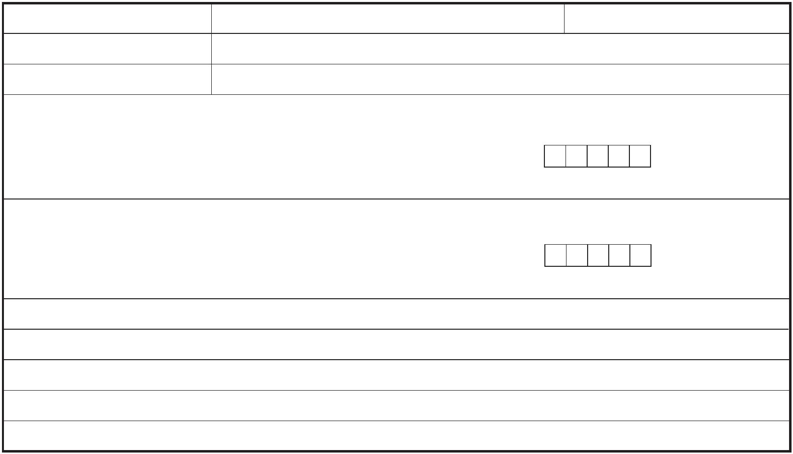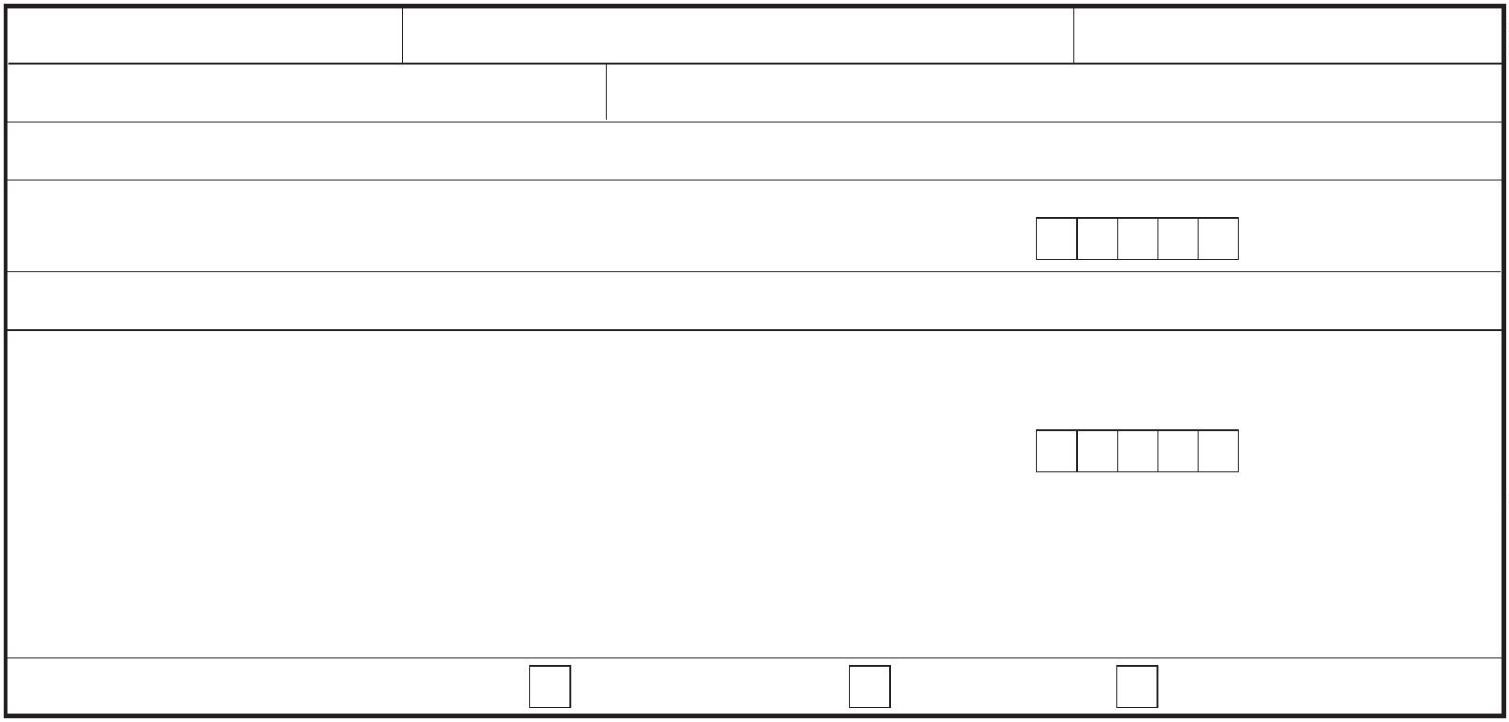ooxWord://word/media/image3.jpegŽiadosť o prijatie dieťaťa na predprimárne vzdelávanie - prestupom

Materská škola Železničná 74, Považská Bystrica

Elokované pracovisko ……………………………..ako súčasť MŠ Železničná 74,Považská Bystrica

………………………………….

uvedie sa požadovaný dátum prijatia dieťaťa do materskej školy

A. Údaje dieťaťa

Meno Priezvisko Rodné priezvisko

Dátum narodenia

Miesto narodenia

Adresa trvalého pobytu Ulica a číslo:

Obec/mesto: PSČ:

Štát:

Adresa miesta, kde sa dieťa obvykle zdržiava (ak sa nezdržiava na adrese trvalého pobytu)1) Ulica a číslo:

Obec/mesto: PSČ:

Štát:

Rodné číslo

Štátna príslušnosť

Národnosť

Primárny2) materinský jazyk

Iný3) materinský jazyk

B. Údaje zákonných zástupcov dieťaťa alebo zástupcu zariadenia

ZÁKONNÝ ZÁSTUPCA 1

Meno Priezvisko Titul

Rodné číslo alebo dátum narodenia, ak ide o cudzinca:

Miesto narodenia

Adresa bydliska

Ulica a číslo: PSČ:

Obec/mesto: Štát:

Kontakt na účely komunikácie4)

Korešpondenčná adresa5)

Ulica a číslo: PSČ:

Obec/mesto: Štát:

Číslo elektronickej schránky (v tvare E000000000):

Telefón: Email:

Vzťah voči dieťaťu (označte): Otec Matka iný Uveďte aký:6)

1) Vypĺňa sa v prípade, ak sa miesto, kde sa dieťa obvykle zdržiava, nezhoduje s adresou trvalého pobytu.

2) Primárny materinský jazyk je jazyk, ktorý si dieťa najlepšie osvojilo v ranom detstve a najčastejšie ním komunikuje v prostredí, v ktorom žije. Primárny materinský jazyk nemusí byť jazykom matky dieťaťa.3) Iný materinský jazyk je jazyk, ktorý dieťa používa v prostredí, v ktorom žije, popri primárnom materinskom jazyku.

4) Uvedie sa kontakt, ktorý preferuje zákonný zástupca na účely komunikácie. Jeden údaj je povinný; vypĺňa sa aj vtedy, ak zákonný zástupca nepoužíva elektronickú schránku.5) Uvádza sa vtedy, ak sa korešpondenčná adresa nezhoduje s adresou bydliska.

6) Napr.: Iná fyzická osoba než zákonný zástupca, ktorá má dieťa zverené do osobnej starostlivosti alebo do pestúnskej starostlivosti na základe rozhodnutia súdu, alebo zástupca zariadenia, v ktorom sa vykonáva ústavná starostlivosť, neodkladné opatrenie alebo výchovné opatrenie na základe rozhodnutia súdu.

219 MŠVVaM SR / od 01. 01. 2025 Žiadosť o prijatie na predprimárne vzdelávanie

ooxWord://word/media/image4.jpeg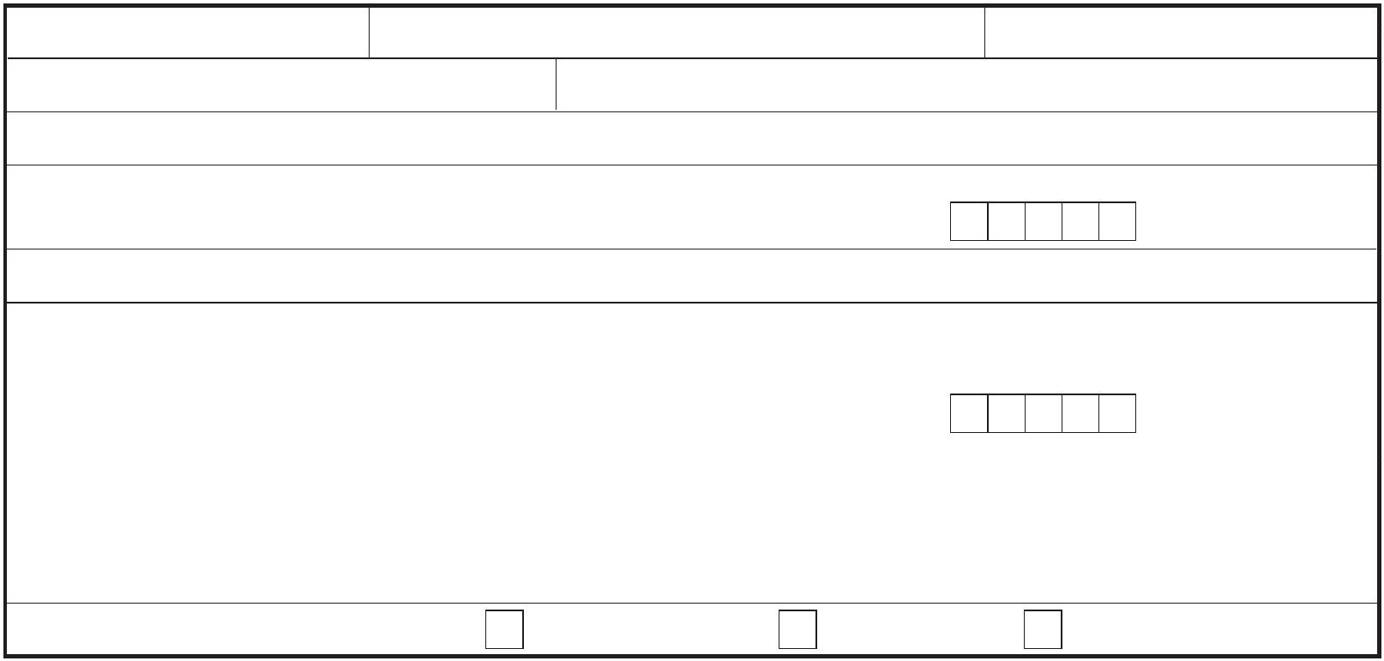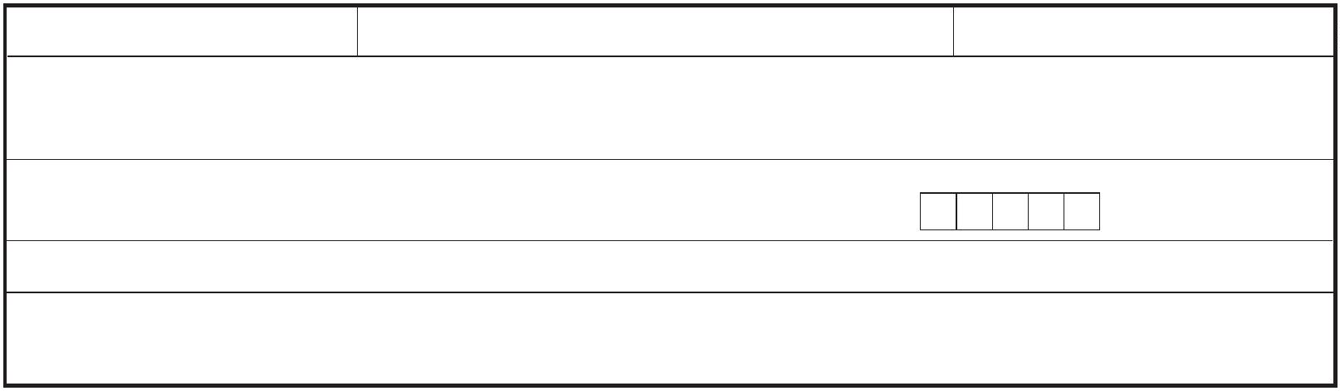ooxWord://word/media/image7.jpegooxWord://word/media/image8.jpegooxWord://word/media/image10.jpegooxWord://word/media/image11.jpegooxWord://word/media/image12.jpegooxWord://word/media/image13.jpegZÁKONNÝ ZÁSTUPCA 2

Meno Priezvisko Titul

Rodné číslo alebo dátum narodenia, ak ide o cudzinca:

Miesto narodenia

Adresa bydliska

Ulica a číslo: PSČ:

Obec/mesto: Štát:

Kontakt na účely komunikácie4)

Korešpondenčná adresa5)

Ulica a číslo: PSČ:

Obec/mesto: Štát:

Číslo elektronickej schránky (v tvare E000000000):

Telefón: Email:

Vzťah voči dieťaťu (označte): Otec Matka iný Uveďte aký:6)

ZÁSTUPCA ZARIADENIA

Meno Priezvisko Titul

Názov zariadenia:

IČO:

Adresa zariadenia

Ulica a číslo: PSČ:

Obec/mesto: Štát:

Číslo elektronickej schránky (v tvare E000000000):

Telefón: Email:

C. Doplňujúce údaje

Žiadam o prijatie dieťaťa na

poldennú výchovu a vzde lávanie

celodennú výchovu a vzdelávanie

Predprimárne vzdelávanie žiadam dieťaťu poskytovať v7)

* slovenskom jazyku

jazyku príslušnej národnostnej menšiny8) .....................................................

inom jazyku8) .................................................................................................

Podľa § 28b ods. 2 písm. b) školského zákona mám záujem požiadať o individuálne

vzdelávanie dieťaťa, ktoré bude prijaté na povinné predprimárne vzdelávanie

áno

nie

Poznámka9):

7) Uveďte len jednu možnosť. 8) Uveďte konkrétny jazyk.

9) Zákonný zástupca/zástupca zariadenia môže uviesť doplňujúce informácie týkajúce sa dieťaťa (napr. zdravotné obmedzenia, návyky dieťaťa alebo iné informácie rozhodujúce pre vzdelávanie dieťaťa), príp. informáciu o tom, či dieťa: 1. v aktuálnom čase navštevuje inú materskú školu; 2. žiada o prijatie aj do inej/iných materských škôl; 3. má v materskej škole staršieho súrodenca atď.

219 MŠVVaM SR / od 01. 01. 2025 Žiadosť o prijatie na predprimárne vzdelávanie

D. Poučenie o ochrane osobných údajov

Osobné údaje uvedené v tejto žiadosti sa získavajú a spracúvajú podľa § 11 ods. 6 zákona č. 245/2008 Z. z.o výchove a vzdelávaní (školský zákon) a o zmene a doplnení niektorých zákonov v znení neskorších predpisov naúčely výchovy a vzdelávania a aktivít v čase mimo vyučovania.

V .................................................... dňa ............................................. ...................................................

podpis zákonného zástupcu 1

V .................................................... dňa ............................................. ...................................................

podpis zákonného zástupcu 2

V .................................................... dňa ............................................. ...................................................

podpis zástupcu zariadenia

219 MŠVVaM SR / od 01. 01. 2025 Žiadosť o prijatie na predprimárne vzdelávanie

Potvrdenie o zdravotnej spôsobilosti dieťaťa

podľa § 24 ods. 7 zákona č. 355/2007 Z. z. o ochrane, podpore a rozvoji verejného zdravia a o zmene a doplnení

niektorých zákonov v znení neskorších predpisov a podľa § 59 ods. 4 zákona č. 245/2008 Z. z. o výchove a vzdelávaní

(školský zákon) a o zmene a doplnení niektorých zákonov v znení neskorších predpisov

Meno a priezvisko dieťaťa: ...............................................................................................................................................................

Rodné číslo dieťaťa: ..........................................................................................................................................................................

Adresa trvalého pobytu dieťaťa: ......................................................................................................................................................

Vyjadrenie lekára o zdravotnej spôsobilosti dieťaťa:

Údaj o povinnom očkovaní dieťaťa:

V ....................................................... dňa ..............

.......................................................................... pečiatka a podpis všeobecného lekára pre deti a dorast

219 MŠVVaM SR / od 01. 01. 2025 Žiadosť o prijatie na predprimárne vzdelávanie

ooxWord://word/media/image15.jpegVyjadrenie zariadenia poradenstva a prevencie

k prijatiu dieťaťa so zdravotným znevýhodnením/s nadaním10) do materskej školy

podľa § 59 ods. 5 zákona č. 245/2008 Z. z. o výchove a vzdelávaní (školský zákon) a o zmene a doplnení niektorých

zákonov v znení neskorších predpisov

Názov zariadenia poradenstva a prevencie: ..................................................................................................................................

Meno a priezvisko dieťaťa: ..............................................................................................................................................................

Rodné číslo dieťaťa: .........................................................................................................................................................................

Adresa trvalého pobytu dieťaťa: ......................................................................................................................................................

Vyjadrenie k prijatiu dieťaťa so zdravotným znevýhodnením/s nadaním\*) na predprimárne

vzdelávanie v materskej škole:

V ....................................................... dňa ..............

.......................................................................... Titul, meno a priezvisko štatutárneho orgánu zariadenia poradenstva a prevencie, pečiatka a podpis

10) Nehodiace sa prečiarknuť.

219 MŠVVaM SR / od 01. 01. 2025 Žiadosť o prijatie na predprimárne vzdelávanie

ooxWord://word/media/image18.jpegOdporučenie všeobecného lekára pre deti a dorast

k prijatiu dieťaťa so zdravotným znevýhodnením do materskej školy 11)

podľa § 59 ods. 5 zákona č. 245/2008 Z. z. o výchove a vzdelávaní (školský zákon) a o zmene a doplnení niektorých

zákonov v znení neskorších predpisov

Meno a priezvisko dieťaťa: ..............................................................................................................................................................

Rodné číslo dieťaťa: .........................................................................................................................................................................

Adresa trvalého pobytu dieťaťa: ......................................................................................................................................................

Odporučenie k prijatiu dieťaťa so zdravotným znevýhodnením na predprimárne vzdelávanie

v materskej škole:

V ....................................................... dňa ..............

.......................................................................... pečiatka a podpis všeobecného lekára pre deti a dorast

11) Toto vyjadrenie môže byť aj súčasťou potvrdenia o zdravotnej spôsobilosti dieťaťa.

219 MŠVVaM SR / od 01. 01. 2025 Žiadosť o prijatie na predprimárne vzdelávanie